Учреждение образования
«Белорусский государственный университет транспорта»
Железнодорожная станция (место общего пользования)

ТЕХНИЧЕСКИЕ ТРЕБОВАНИЯ
К РАЗРАБОТКЕ АВТОМАТИЗИРОВАННОЙ СИСТЕМЫ
ПРИЁМА И ОБРАБОТКИ ГРУЗОВОЙ ОТПРАВКИ
НА СТАНЦИИ
(АС ПОГО)

Разработал
Студент
Башлаков Г.Ю.

Гомель 2026

ОГЛАВЛЕНИЕ
1 ОБЩИЕ СВЕДЕНИЯ 3
2 ТЕРМИНЫ, ОПРЕДЕЛЕНИЯ И СОКРАЩЕНИЯ 3
3 ХАРАКТЕРИСТИКА ОБЪЕКТА ВНЕДРЕНИЯ 4
3.1 Перечень и краткая характеристика бизнес-процессов 4
3.2 Требования к входным и выходным данным, формам их представления 5
3.3 Выполняемые технологические операции 6
4 ЦЕЛИ И УСЛОВИЯ СОЗДАНИЯ АС 6
4.1 Формулировка цели разработки 6
4.2 Область и условия применения АС 7
4.3 Ограничения применения АС 7
5 ФУНКЦИИ И ЗАДАЧИ СОЗДАВАЕМОЙ АС 7
5.1 Требования к АС в целом 7
5.1.1 Требования к структуре и функционированию АС 7
5.1.2 Требования к процедурам доступа к системе (аутентификация и авторизация) 8
5.1.3 Требования к защите информации от несанкционированного доступа 9
5.1.4 Требования по сохранности информации при авариях 9
5.1.5 Требования к информационному обеспечению 10
5.1.6 Требования к математическому обеспечению 10
5.1.7 Требования к программному обеспечению 10
5.1.8 Требования к организационному обеспечению 11
5.1.9 Требования к патентной чистоте 11
5.1.10 Требования к документированию 11
5.2 Требования к функциям (задачам), выполняемым подсистемами 11
6 СРОКИ ВЫПОЛНЕНИЯ ПРОЕКТА 13
ПРИЛОЖЕНИЕ А – Прослеживаемость требований к модели IDEF0 14
ПРИЛОЖЕНИЕ Б – UML-диаграмма процесса аутентификации и авторизации 15

1 ОБЩИЕ СВЕДЕНИЯ
Настоящие технические требования (далее – ТТ) определяют требования к разработке автоматизированной системы приёма и обработки грузовой отправки на станции (далее – АС ПОГО).
Основанием для разработки ТТ является лабораторная работа №3 по построению функциональной модели предметной области в нотации IDEF0 (вариант 2) и стандарт предприятия СТП 09150.11.118-2009.
Заказчик: кафедра «Информационные технологии» БелГУТа (учебный проект).
Разработчик: студент Башлаков Глеб Юрьевич.
Планируемые сроки разработки: в соответствии с календарным планом дисциплины.
2 ТЕРМИНЫ, ОПРЕДЕЛЕНИЯ И СОКРАЩЕНИЯ
АС – автоматизированная система
АС ПОГО – автоматизированная система приёма и обработки грузовой отправки на станции
АСУ ЭТРАН – автоматизированная система централизованной подготовки и оформления перевозочных документов
ТТ – технические требования
Накладная – транспортная железнодорожная накладная – основной перевозочный документ
Приёмосдатчик – работник станции, выполняющий коммерческий приём груза
Отправка – груз, принятый к перевозке по одной накладной от одного отправителя одному получателю
Аутентификация – проверка подлинности пользователя по учётным данным
Авторизация – предоставление пользователю прав доступа к функциям и данным системы в соответствии с его ролью
Сессия – период непрерывной работы пользователя в системе после успешной аутентификации

3 ХАРАКТЕРИСТИКА ОБЪЕКТА ВНЕДРЕНИЯ
3.1 Перечень и краткая характеристика бизнес-процессов
Объект автоматизации – процесс приёма и обработки грузовой отправки на железнодорожной станции (места общего пользования). Функциональная модель процесса построена в нотации IDEF0 ( вариант 2).
Основные бизнес-процессы (по диаграмме A0 модели IDEF0):
1. Принять и проверить заявку / накладную (узел A1).
Включает: регистрацию поступления заявки, проверку полноты и правильности заполнения, согласование (визирование) накладной.
2. Проверить и принять груз (узел A2).
Включает: осмотр груза (упаковка, маркировка), взвешивание/измерение, оформление акта приёма.
3. Оформить перевозочные документы (узел A3).
Включает: заполнение комплекта перевозочных документов, расчёт провозной платы, выдачу квитанции и регистрацию в АСУ.
Роли участников: приёмосдатчик, работник товарной конторы, грузоотправитель (внешний), информационная система станции / АСУ ЭТРАН (смежная система).
3.2 Требования к входным и выходным данным, формам их представления
Входные данные (по модели IDEF0):
• Заявка / накладная отправителя (электронная или бумажная форма);
• Сведения о грузе (масса, количество мест, упаковка, особые свойства);
• Сопроводительные документы (сертификаты, разрешения и т.п.).
Выходные данные:
• Комплект перевозочных документов (накладная, дорожная ведомость, квитанция);
• Акт приёма груза / отметки о приёме;
• Запись в книге приёма грузов / в АСУ;
• Рассчитанная провозная плата.
Формы представления: экранные формы ввода/вывода, печатные формы документов в соответствии с правилами оформления перевозочных документов, экспорт в форматы для обмена с АСУ ЭТРАН (при наличии интеграции).
3.3 Выполняемые технологические операции
Технологические операции соответствуют декомпозиции модели IDEF0 (диаграммы A1, A2, A3) и включают регистрацию заявки, проверку документов, осмотр и взвешивание груза, расчёт тарифа, формирование и выдачу документов, фиксацию обратных связей (замечания, требования доработки, несоответствия).
4 ЦЕЛИ И УСЛОВИЯ СОЗДАНИЯ АС
4.1 Формулировка цели разработки
Цель создания АС ПОГО – автоматизация процессов приёма и обработки грузовой отправки на станции для сокращения времени оформления, снижения количества ошибок при проверке документов и расчёте платы, обеспечения учёта и прослеживаемости операций, а также обеспечения безопасного доступа пользователей к функциям системы.
4.2 Область и условия применения АС
АС ПОГО предназначена для использования на железнодорожных станциях, открытых для грузовых операций в местах общего пользования. Пользователи системы – приёмосдатчики и работники товарной конторы. Система применяется в условиях существующей нормативной базы (правила перевозок грузов, технические условия размещения и крепления, тарифное руководство).
4.3 Ограничения применения АС
Система не охватывает: долгосрочное планирование перевозок, маневровую работу по формированию поездов, выдачу груза на станции назначения, финансовый расчёт на уровне дороги. Интеграция с внешними системами (АСУ ЭТРАН) реализуется в объёме, определяемом на этапе технического проектирования.
5 ФУНКЦИИ И ЗАДАЧИ СОЗДАВАЕМОЙ АС
5.1 Требования к АС в целом
5.1.1 Требования к структуре и функционированию АС
АС ПОГО должна иметь модульную структуру и включать следующие основные подсистемы:
• подсистема регистрации и проверки заявок/накладных;
• подсистема приёма и учёта груза (осмотр, взвешивание, акт);
• подсистема оформления перевозочных документов и расчёта платы;
• подсистема доступа (аутентификация, авторизация, управление сессиями);
• подсистема сброса и восстановления учётных данных пользователя;
• подсистема ведения журналов и отчётности.
Система должна обеспечивать работу в режиме реального времени (или близком к нему) при оформлении отправок и поддерживать одновременную работу нескольких пользователей с разграничением прав по ролям.
5.1.2 Требования к процедурам доступа к системе (аутентификация и авторизация)
Подсистема доступа является обязательной. Требования сформулированы в проверяемой форме и имеют уникальные идентификаторы (REQ-AUTH-xx).
REQ-AUTH-01. Процесс аутентификации и авторизации должен осуществляться через запрос данных учётной записи пользователя: логин и пароль.
REQ-AUTH-02. Пароль пользователя должен быть не менее 8 символов и обязательно содержать цифры и символы разного регистра (прописные и строчные буквы).
REQ-AUTH-03. Проверка пароля на соответствие требованиям (длина, наличие цифр и символов разного регистра) должна осуществляться на стороне клиента до отправки данных на сервер.
REQ-AUTH-04. Хранение пароля пользователя в системе должно осуществляться исключительно в зашифрованном (хешированном) виде. Хранение пароля в открытом виде запрещено.
REQ-AUTH-05. При отсутствии активности пользователя в системе более 10 минут текущая сессия должна автоматически уничтожаться (завершаться). Повторный доступ возможен только после повторной аутентификации.
REQ-AUTH-06. Система должна предусматривать подсистему сброса и восстановления данных учётной записи пользователя (восстановление пароля по подтверждённому адресу электронной почты или иному согласованному каналу).
REQ-AUTH-07. После успешной аутентификации система должна выполнять авторизацию: предоставлять пользователю набор функций и данных в соответствии с назначенной ролью (приёмосдатчик, работник товарной конторы, администратор).
REQ-AUTH-08. Неуспешные попытки входа (неверный логин/пароль) должны регистрироваться в журнале безопасности. После заданного числа неуспешных попыток (рекомендуется 5) учётная запись временно блокируется.
REQ-AUTH-09. UML-диаграмма процесса аутентификации и авторизации пользователя приведена в приложении Б.

5.1.3 Требования к защите информации от несанкционированного доступа
Система должна обеспечивать защиту информации от несанкционированного доступа в соответствии с требованиями к подсистеме доступа (раздел 5.1.2) и дополнительно:
• разграничение прав доступа по ролям;
• протоколирование действий пользователей (аудит);
• защиту каналов передачи данных (при сетевом доступе) с использованием защищённых протоколов;
• запрет передачи паролей в открытом виде.
5.1.4 Требования по сохранности информации при авариях
Должно быть обеспечено резервное копирование базы данных с возможностью восстановления информации. Рекомендуемая периодичность резервного копирования – не реже одного раза в сутки. При сбое сеанса незавершённые операции не должны приводить к потере целостности уже сохранённых данных.
5.1.5 Требования к информационному обеспечению
Информационное обеспечение должно включать: классификаторы и справочники (станции, виды грузов, тарифы, типы упаковки и т.п.); структуру базы данных для хранения заявок, накладных, актов приёма, записей о пользователях и сессиях; формы входных и выходных документов, согласованные с действующими правилами оформления перевозочных документов.
5.1.6 Требования к математическому обеспечению
Математическое обеспечение должно включать алгоритмы расчёта провозной платы в соответствии с тарифным руководством, а также алгоритмы проверки полноты и корректности заполнения обязательных полей накладной.
5.1.7 Требования к программному обеспечению
Программное обеспечение АС ПОГО должно функционировать в среде современных операционных систем (Windows / Linux) и поддерживать работу через веб-интерфейс или клиент-серверное приложение. Клиентская часть должна обеспечивать проверку пароля (REQ-AUTH-03) без передачи непроверенных данных на сервер. Серверная часть должна обеспечивать хеширование паролей и управление сессиями.
5.1.8 Требования к организационному обеспечению
Должны быть определены роли пользователей (приёмосдатчик, работник товарной конторы, администратор) и порядок назначения прав. Пользователи должны быть ознакомлены с правилами работы в системе и требованиями к паролям. Администратор отвечает за ведение учётных записей и восстановление доступа (REQ-AUTH-06).
5.1.9 Требования к патентной чистоте
При разработке АС ПОГО должны использоваться решения, не нарушающие исключительных прав третьих лиц. Используемые библиотеки и компоненты должны иметь совместимые лицензии.
5.1.10 Требования к документированию
В состав документации должны входить: настоящие технические требования; руководство пользователя; руководство администратора (в части управления учётными записями и сессиями); описание структуры базы данных; протокол приёмки (по результатам испытаний).
5.2 Требования к функциям (задачам), выполняемым подсистемами
Ниже приведены функциональные требования с уникальными идентификаторами и ссылками на узлы модели IDEF0 (прослеживаемость).
Идентификатор | Требование | Узел IDEF0 | Приоритет
REQ-F-01 | Система должна обеспечивать регистрацию поступления заявки/накладной с фиксацией даты и времени | A1.1 | Высокий
REQ-F-02 | Система должна проверять полноту и правильность заполнения обязательных полей накладной | A1.2 | Высокий
REQ-F-03 | Система должна поддерживать согласование (визирование) накладной уполномоченным работником | A1.3 | Высокий
REQ-F-04 | Система должна фиксировать результаты осмотра груза (упаковка, маркировка) | A2.1 | Высокий
REQ-F-05 | Система должна обеспечивать ввод/приём данных взвешивания (измерения) груза | A2.2 | Высокий
REQ-F-06 | Система должна формировать акт приёма груза на основании результатов осмотра и взвешивания | A2.3 | Высокий
REQ-F-07 | Система должна обеспечивать заполнение комплекта перевозочных документов | A3.1 | Высокий
REQ-F-08 | Система должна рассчитывать провозную плату в соответствии с тарифным руководством | A3.2 | Высокий
REQ-F-09 | Система должна выдавать квитанцию о приёме и регистрировать отправку в учёте (книга приёма / АСУ) | A3.3 | Высокий
REQ-F-10 | Система должна поддерживать обработку обратных связей: замечания, запрос на уточнение, несоответствие требованиям | A0, A1, A2 | Средний
REQ-F-11 | Система должна вести журнал операций по приёму отправок с возможностью поиска и фильтрации | A0 | Средний
REQ-AUTH-01…09 | Требования к аутентификации, авторизации, сессиям и восстановлению доступа – см. раздел 5.1.2 | — | Высокий

Таблица 1 – Функциональные требования и прослеживаемость к модели IDEF0
6 СРОКИ ВЫПОЛНЕНИЯ ПРОЕКТА
Сроки выполнения работ определяются календарным планом учебной дисциплины. Ориентировочные этапы:
№ | Этап | Срок
1 | Анализ модели IDEF0, формулирование требований | 1 неделя
2 | Разработка настоящих ТТ, согласование | 1 неделя
3 | Техническое проектирование (в т.ч. подсистема доступа) | 2 недели
4 | Реализация и тестирование (учебный прототип) | по плану дисциплины
5 | Оформление документации, приёмка | по плану дисциплины

Таблица 2 – Этапы выполнения проекта

ПРИЛОЖЕНИЕ А
(обязательное)
Прослеживаемость требований к функциональной модели IDEF0
Настоящее приложение обеспечивает прослеживаемость требований АС ПОГО к узлам функциональной модели «Принять и обработать грузовую отправку» (лабораторная работа №3, вариант 2).
Соответствие подсистем АС узлам модели:
• Подсистема регистрации и проверки заявок ↔ узлы A1, A1.1–A1.3;
• Подсистема приёма и учёта груза ↔ узлы A2, A2.1–A2.3;
• Подсистема оформления документов и расчёта платы ↔ узлы A3, A3.1–A3.3;
• Подсистема доступа (аутентификация/авторизация) ↔ механизм «Информационная система» и организационное обеспечение модели;
• Обработка замечаний и несоответствий ↔ обратные связи модели A0, A1, A2.
Входные и выходные данные, управления и механизмы модели IDEF0 использованы при формулировании разделов 3.2, 5.1.5 и таблицы 1 настоящих ТТ.

ПРИЛОЖЕНИЕ Б
UML-диаграмма процесса аутентификации и авторизации
Ниже приведено текстовое описание UML sequence-диаграммы процесса аутентификации и авторизации пользователя в АС ПОГО (в соответствии с REQ-AUTH-01…09). Диаграмму рекомендуется построить в draw.io / PlantUML / любом UML-редакторе и вставить в виде рисунка.
Участники (lifelines):
1. Пользователь (User)
2. Клиентское приложение (Client) – веб-форма / клиент
3. Сервер аутентификации (AuthServer)
4. Хранилище учётных записей (UserStore) – БД с хешами паролей
5. Менеджер сессий (SessionManager)
Основной сценарий (happy path):
1. User → Client: ввод логина и пароля
2. Client: проверка пароля на стороне клиента (длина ≥ 8, цифры, разный регистр) [REQ-AUTH-03]
3. Client → AuthServer: запрос аутентификации (логин + пароль)
4. AuthServer → UserStore: получение хеша пароля по логину
5. AuthServer: сравнение хеша введённого пароля с сохранённым [REQ-AUTH-04]
6. AuthServer → SessionManager: создание сессии
7. AuthServer → Client: успешный ответ + идентификатор сессии + права роли [REQ-AUTH-07]
8. Client → User: предоставление интерфейса в соответствии с ролью
Альтернативы и исключения:
• Пароль не соответствует правилам на клиенте → Client сообщает об ошибке, данные на сервер не отправляются.
• Неверный логин/пароль → AuthServer возвращает отказ, фиксирует попытку [REQ-AUTH-08].
• Превышено число неуспешных попыток → временная блокировка учётной записи.
• Таймаут неактивности > 10 мин → SessionManager уничтожает сессию [REQ-AUTH-05]; User должен войти повторно.
• Запрос восстановления пароля → подсистема сброса (REQ-AUTH-06): подтверждение по e-mail, установка нового пароля с проверкой правил.
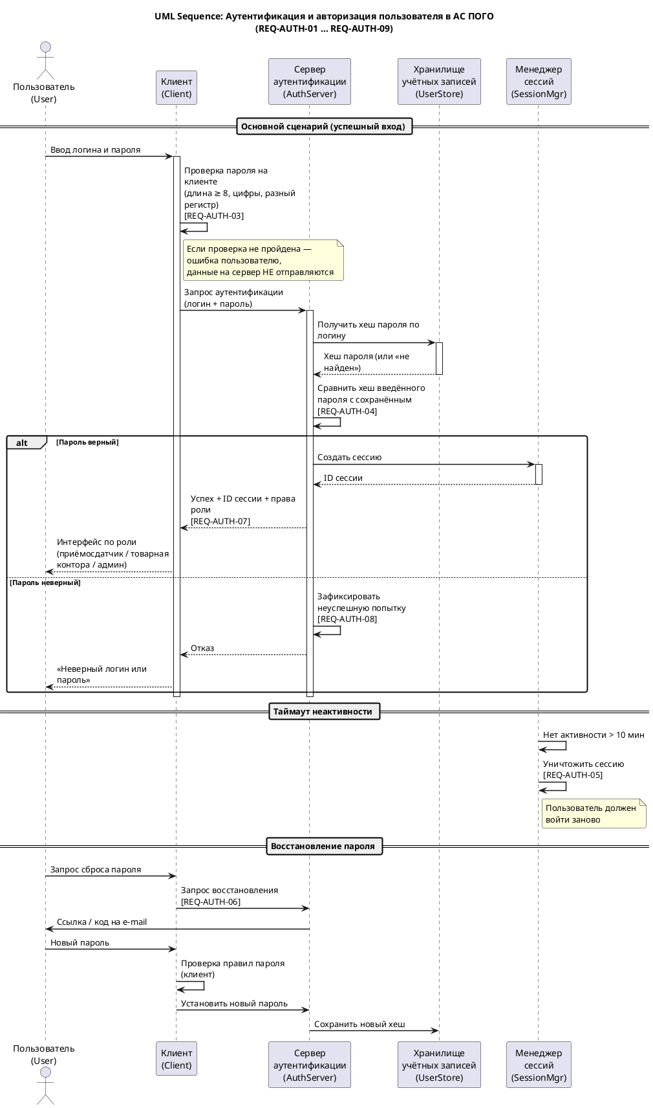
Рисунок 1 – UML sequence-диаграмма процесса аутентификации и авторизации

